Nom de l’élève: __________________________________

HISTOIRE DU NÉPAL

Il y a des gens qui habitent le Népal depuis l’an 400. Des chercheurs ont pu le découvrir grâce à des dessins qui ont été retrouvés sur les pierres des cavernes. On croit aussi que des personnes auraient occupé le pays bien avant, mais on n’a pas trouvé de preuves.
La création du Népal
Le pays que l’on connaît aujourd’hui a été créé aux alentours de 1750. En effet, le roi Shah a convaincu plusieurs chefs d’État de se réunir pour former le Népal. Cependant, après 1800, le roi et sa famille sont incapables de maintenir le contrôle politique. Cela dure jusqu’en 1846. À ce moment, une nouvelle famille prend le pouvoir : les Rânâ. Elle ramène alors la stabilité. Par contre, sa façon de gouverner isole le Népal, parce que l’on ne fait pas de commerce avec les autres pays. Jusqu’en 1951, aucun étranger ne peut entrer dans le pays pour faire du commerce.

Histoire moderne
À partir de 1951, plusieurs hippies des États-Unis et de l’Europe débarquent à Katmandou. C’est grâce à eux si la ville est si connue aujourd’hui.
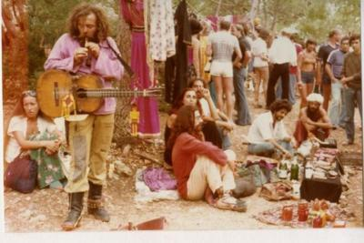
Source : www.massalia.blogspace.fr

De plus, durant cette même année, la famille Shah reprend le pouvoir au Népal. On commence alors à élaborer un projet de Constitution (on veut que le gouvernement soit élu par le peuple). Les premières élections ont lieu en 1959. Mais, après seulement 18 mois, on constate l’échec de cette nouvelle démocratie.
Le roi revient donc au pouvoir. Il gère tout et il est le seul à prendre des décisions. Le peuple se révolte. Il manifeste contre le roi. Devant toutes ces pressions, le roi ramène un semblant de démocratie. Certaines personnes du gouvernement seront élues. Cependant, cela ne satisfait pas les gens de la campagne parce qu’ils ne sont pas représentés au gouvernement. Ils se révoltent en faisant leurs propres lois. Le roi réagit en tuant les révolutionnaires.
Plus tard, en 1992, une guerre civile éclate. Le peuple veut éliminer la monarchie (le roi). Le peuple perd la guerre. Le roi reprend le pouvoir et ce, de façon féroce. En effet, il éloigne des décisions tous les gens qui sont élus. Le peuple se soulève à nouveau en faisant des grèves.
En 2006, face à la pression de la population, le roi accepte finalement de ramener les élus au Parlement et il nomme un Premier ministre. Cette même année, une loi est votée et le Parlement enlève tous les pouvoirs au roi. Un nouveau gouvernement est constitué en 2007.
Enfin, le 1er avril 2008, des élections ont lieu. C’est à ce moment que l’on abolit complètement les pouvoirs du roi. Le gouvernement fonctionne maintenant comme au Québec
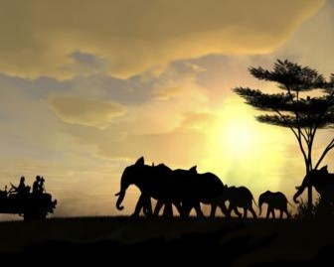
Source : www.voyagesphotosmanu.com

Source : Wikipédia. 21 février 2010

COMPRÉHENSION DE TEXTE

- Afin de t’aider à mieux comprendre le texte que tu viens de lire, cherche les définitions des mots suivants dans ton dictionnaire. Si plus d’une définition existe, assure-toi de choisir la bonne.
- Cavernes (paragraphe 1) : ____________________________
__________________________________________________________________________________________________________

- Politique (paragraphe 2) : ____________________________
____________________________________________________________________________________________________________

- Stabilité (paragraphe 2) : _____________________________
__________________________________________________________________________________________________________

- Hippies (paragraphe 3) :______________________________
____________________________________________________________________________________________________________

- Constitution (paragraphe 4) : ________________________
___________________________________________________________________________________________________________

- Démocratie (paragraphe 4) : _________________________
__________________________________________________________________________________________________________

- Révolutionnaires (paragraphe 5) :____________________
___________________________________________________________________________________________________________

- Civile (guerre) (paragraphe 6) :________________________
__________________________________________________________________________________________________________

- Monarchie (paragraphe 6) :_________________________
___________________________________________________________________________________________________________

- Constituer (paragraphe 7) : ___________________________
___________________________________________________________________________________________________________

- Y a-t-il d’autres mots que tu ne comprends pas dans le texte? Si c’est le cas, n’hésite pas à les chercher dans ton dictionnaire.
- __________________________________________________________________________________________________________________________________________________________________

- __________________________________________________________________________________________________________________________________________________________________

- __________________________________________________________________________________________________________________________________________________________________

- __________________________________________________________________________________________________________________________________________________________________

- __________________________________________________________________________________________________________________________________________________________________

- À l’aide du texte que tu viens de lire, réponds aux questions suivantes. N’oublie pas de formuler tes réponses dans tes propres mots (ne copie pas la phrase du texte) et de faire des phrases complètes.

- Autour de quelle année le Népal a-t-il été créé (le pays que l’on connaît aujourd’hui?
__________________________________________________________________________________________________________________________________________________________________

- Quelle famille prend le pouvoir en 1846?
__________________________________________________________________________________________________________________________________________________________________

- D’où provenaient les hippies qui se sont rendus à Katmandou à partir de 1951?
__________________________________________________________________________________________________________________________________________________________________

- En quelle année eurent lieu les premières élections?
__________________________________________________________________________________________________________________________________________________________________

- Qu’est-ce qui éclate en 1992?
__________________________________________________________________________________________________________________________________________________________________

- Quel geste pose le roi en 2006?
__________________________________________________________________________________________________________________________________________________________________

- Qu’est-ce qui est aboli en 2008?
__________________________________________________________________________________________________________________________________________________________________

- En 2008, comment fonctionne le gouvernement du Népal?
__________________________________________________________________________________________________________________________________________________________________

- Pourquoi les gens de la campagne se révoltent-ils?
__________________________________________________________________________________________________________________________________________________________________

- Qu’a-t-on découvert dans les cavernes?
__________________________________________________________________________________________________________________________________________________________________

- Est-ce qu’il y a un événement dans l’histoire du Népal qui a davantage retenu ton attention? Dans un court texte (6 phrases au minimum), explique pourquoi.

Brouillon :
________________________________________________________________________________________________________________________________________________________________________________________________________________________________________________________________________________________________________________________________________________________________________________________________________________________________________________________________________________________________________________________________________________________________________________________________________________________________________________________________________________________________

Propre :
________________________________________________________________________________________________________________________________________________________________________________________________________________________________________________________________________________________________________________________________________________________________________________________________________________________________________________________________________________________________________________________________________________________________________________________________________________________________________________________________________________________________



2.1- LE VERBE

 EXERCE-TOI…

- Qu’est-ce qu’un verbe? Tu t’en souviens?

_____________________________________________________________________________________________________________________________________________________________________________________________

- Peux-tu écrire quelques exemples de verbes?

- __________________________________
- __________________________________
- __________________________________
- __________________________________



Un verbe, c’est :
- Un mot qui exprime une action où il y a une dépense d’énergie: lire, écrire, rencontrer, voyager, aider, demander…

EXEMPLE : Je communique avec l’agence de voyage.

- Un mot qui exprime un état : être, paraître, sembler, devenir, demeurer, rester, avoir l’air…

EXEMPLE : À la veille de son départ, Marc-Antoine semble nerveux.

Comment reconnaître un verbe conjugué :
- Si ce mot se dit différemment quand on ajoute, en avant, un des adverbes suivants : HIER, AUJOURD’HUI ou DEMAIN.

EXEMPLES :
Je communique avec l’agence de voyage.
HIER, je communiquais avec l’agence de voyage.
DEMAIN, je communiquerai avec l’agence de voyage.

- Si ce mot se dit différemment quand on utilise le pronom NOUS ou VOUS comme sujet.

EXEMPLES :
Je communique avec l’agence de voyage.
NOUS communiquons avec l’agence de voyage.
VOUS communiquez avec l’agence de voyage.

- Si ce mot peut être entouré de NE… PAS ou N’… PAS.

EXEMPLE :
Je communique avec l’agence de voyage.
Je NE communique PAS avec l’agence de voyage.
Source : www.envolee.com
 Exerce-toi…
- Dans le texte suivant, souligne tous les verbes.

En quoi consistent les services consulaires?

Le terme « consulaire » désigne les services que le Canada offre à ses citoyens qui résident ou qui voyagent à l’étranger. Le Canada offre des services consulaires 24 heures sur 24, 7 jours sur 7.

Le réseau canadien compte plus de 260 bureaux qui se trouvent dans plus de 150 pays. Ces bureaux comprennent les ambassades, les hauts-commissariats et les consulats. Ces bureaux offrent divers services aux Canadiens.

- Ils interviennent dans des situations d’urgence (évacuation du pays, urgences médicales, réconfort et aide auprès des victimes de vol ou d’incidents violents).
- Ils répondent aux questions d’ordre juridique (liste d’avocats de la région, renseignements sur les lois et les règlements du pays, aide lors d’une arrestation ou une détention).
- Ils vous aident lorsqu’une des situations suivantes survient : perte de votre passeport, prêt d’urgence, demande de citoyenneté, appel à votre famille en cas d’urgence, etc.).

Texte adapté de : Gouvernement du Canada. Ministère des Affaires étrangères et Commerce international Canada
www.voyage.gc.ca/about_a-propos/role-fra.asp
- Compose quatre questions que tu aimerais poser à un agent consulaire. N’oublie pas de souligner le verbe dans chaque phrase que tu as composée.

__________________________________________________________________________________________________________________
- __________________________________________________________________________________________________________________
- __________________________________________________________________________________________________________________

D)
__________________________________________________________________________________________________________________

Demande à ton enseignant(e)de corriger tes exercices.

2.2- LE GROUPE VERBAL

Qu’est-ce qu’un groupe verbal? Le sais-tu?

Le groupe verbal exprime ce que fait le sujet.
Il est essentiel et obligatoire, c’est-à-dire que sans lui, la phrase n’a aucun sens. On ne peut donc pas l’effacer de la phrase.

EXEMPLE :
Lors de la perte de son passeport, Marianne a téléphoné à l’ambassade.
Qu’a fait Marianne lors de la perte de son passeport? Marianne a téléphoné à l’ambassade.
A TÉLÉPHONÉ À L’AMBASSADE est le groupe verbal.
DONC : le groupe verbal nous permet de savoir ce qu’a fait Marianne.

Reprends la même phrase et enlève le groupe verbal.
__________________________________________________________________

Est-ce que ta phrase a du sens? __________
Est-elle compréhensible? __________
Selon toi, quel est le mot le plus important dans le groupe verbal?
____________________

Le verbe A TÉLÉPHONÉ est le mot le plus important dans le groupe verbal que l’on vient d’étudier.

A TÉLÉPHONÉ est le verbe et il constitue le noyau (le mot le plus important) du groupe verbal.

Le groupe verbal est aussi un groupe fixe. Cela veut dire qu’on ne peut pas le déplacer dans la phrase. Si on le fait, la phrase devient incompréhensible.
EXEMPLE :
Reprends, encore une fois la phrase que l’on a étudiée précédemment.
Lors de la perte de son passeport, Marianne a téléphoné à l’ambassade.

Place maintement le groupe verbal au début de la phrase.
____________________________ lors de la perte de son passeport, Marianne.

Est-ce que la phrase a du sens? __________
Est-elle compréhensible? ___________

Le groupe verbal peut être composé d’un :

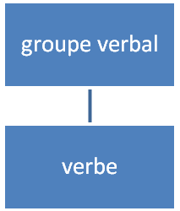

EXEMPLE : Je / parle/.
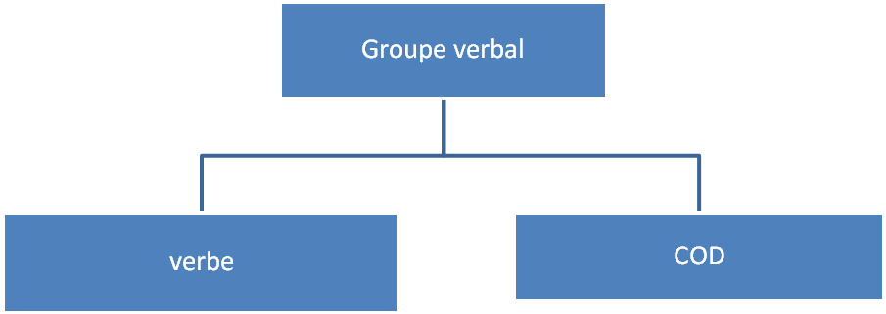
EXEMPLE : Je /parle /le chinois/.

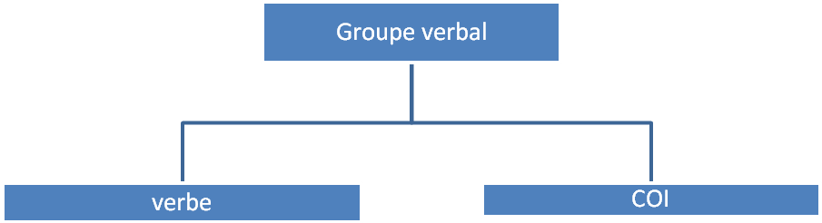EXEMPLE : Je /parle /avec cet étranger/.
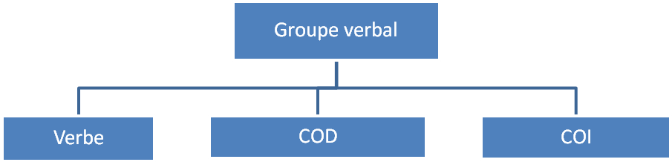
EXEMPLE : Je /parle /le chinois /avec cet étranger/.

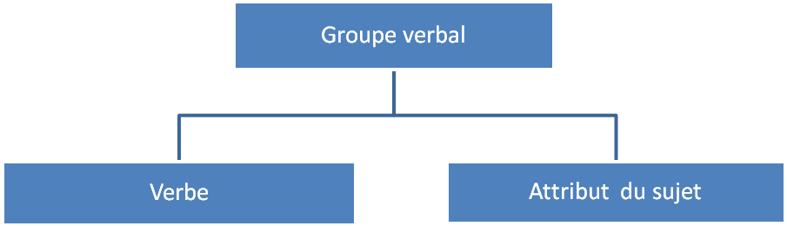
EXEMPLE : Il /paraît /heureux.
Exerce-toi…
- Compose une phrase qui répond à chacun des modèles de groupe verbal que l’on vient de te présenter.

- Une phrase dont le groupe verbal comprend un verbe seulement.
__________________________________________________________________________________________________________________

- Une phrase dont le groupe verbal comprend un verbe et un complément d’objet direct (COD).
__________________________________________________________________________________________________________________

- Une phrase dont le groupe verbal comprend un verbe et un complément d’objet indirect (COI).
__________________________________________________________________________________________________________________

- Une phrase dont le groupe verbal comprend un verbe, un COD et un COI.
__________________________________________________________________________________________________________________

- Une phrase dont le groupe verbal comprend un verbe et un attribut du sujet.
__________________________________________________________________________________________________________________

- Dans le texte suivant, souligne les groupes verbaux.

Se renseigner avant de partir…
Le gouvernement du Canada diffuse une gamme de renseignements sur la situation dans les autres pays. Il donne aussi des conseils.
Les « conseils aux voyageurs » fournissent des renseignements sur le pays visité. Les « esquisses de pays » renferment des ressources utiles (cartes géographiques, faits, statistiques et des renseignements sur le contexte socioculturel). Les « enjeux internationaux » diffusent des informations sur les événements importants à venir (dans le pays visité). Les « publications » aident les voyageurs à bien se préparer. Enfin, le « programme d’information sur la drogue et les médicaments » renseigne les voyageurs sur les conséquences du trafic de la drogue. Il informe aussi les gens sur les précautions à prendre avec leurs médicaments.
Finalement, une équipe de sensibilisation tient des campagnes de publicité, présente des colloques et participe à des salons touristiques.

Source : Gouvernement du Canada. Ministère des Affaires étrangères et Commerce international Canada.
www.voyage.gc.ca/about_a-propos/role-fra.asp

Demande à ton enseignant(e) de corriger tes exercices.

2.3- L’ACCORD DU GROUPE VERBAL

La conjugaison du groupe verbal varie selon :

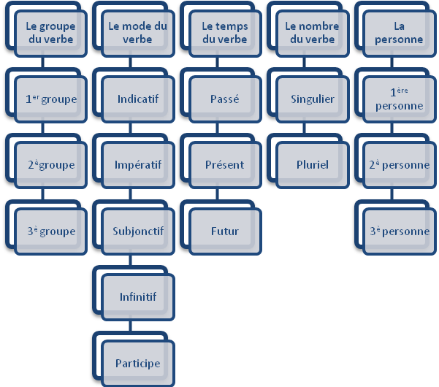

Habituellement, le groupe verbal est placé à la droite du groupe sujet.
Cependant, le groupe verbal peut parfois être placé à la gauche du groupe sujet (dans le cas des phrases interrogatives).
EXEMPLES :
Nous consulterons des guides de voyage.
Le groupe verbal se trouve à la droite du groupe sujet.
Les consulterons-nous?
Le groupe verbal se trouve à la gauche du groupe sujet.

Sais-tu avec quel groupe accorde-t-on le verbe?
________________________________________________________________________________________________________________________________________________________________________________________________________________________
Le verbe s’accorde en personne et en nombre avec le groupe sujet.

Voici maintenant quelques trucs qui te permettront de bien accorder le verbe avec le groupe sujet.
- Repère le sujet en posant une des questions suivantes :
Qui est-ce qui + verbe?
Qu’est-ce qui + verbe?
- S’il n’y a qu’un seul mot sujet, cherche la personne (1ère, 2^{è} ou 3^{è} personne) et le nombre (singulier ou pluriel) de ce dernier et accorde le verbe avec lui.
- Si le groupe sujet est formé de plusieurs mots de la 3^{è} personne, mets le verbe à la troisième personne du pluriel.
EXEMPLES :
Thomas se (renseigner) sur le pays.
- Qui est-ce qui se (renseigner) sur le pays?
Thomas
- Thomas = 3^{è} personne du singulier
On écrira donc : Thomas se renseigne sur le pays.
Thomas et Amy se (renseigner) sur le pays.
- Qui est-ce qui se (renseigner) sur le pays)?
Thomas et Amy
3-Thomas et Amy = 3^{è} personne du pluriel
On écrira donc : Thomas et Amy se renseignent sur le pays.
Exerce-toi…
- Dans le texte suivant, accorde, au présent de l’indicatif, les verbes avec leurs sujets. N’oublie pas d’utiliser les trucs que tu viens d’apprendre : ils t’aideront à bien faire les accords. Tu peux aussi te servir de ton Précis de conjugaison.

De nombreux Canadiens ____________ (voyager) et ____________ (résider) à l’étranger. La plupart du temps, ils ____________ (quitter) le Canada pour leur plaisir ou pour leur travail. Avant de quitter le pays, le voyageur avisé se ____________ (renseigner) sur sa destination. Il ____________ (lire) des livres sur le pays, il ____________ (naviguer) dans Internet, il ____________ (apprendre) quelques mots de la langue locale, il s’____________ (informer) sur les coutumes et il ____________ (poser) des questions à des gens de confiance. Ainsi, le voyageur ___________ (être) prêt à faire face aux difficultés et aux situations d’urgence.

Si vous ____________ (penser) voyager à l’étranger, n’oubliez pas ces quelques conseils. Ils vous aideront à profiter pleinement et à apprécier votre aventure.
Source : Gouvernement du Canada. Ministère des Affaires étrangères et Commerce international Canada.
www.voyage.gc.ca/about_a-propos/role-fra.asp

- C’est maintenant à ton tour de composer des phrases. Tu dois débuter tes phrases par les sujets qui sont indiqués.

- Je__________________________________________________________________________________________________________________
- Tu__________________________________________________________________________________________________________________
- Il___________________________________________________________________________________________________________________
- Nous________________________________________________________________________________________________________________
- Vous________________________________________________________________________________________________________________
- Elles________________________________________________________________________________________________________________
Demande à ton enseignant(e) de corriger tes exercices.

2.4- LA PRONOMINALISATION
Lis le texte suivant :
Plusieurs Canadiens vivent et travaillent à l’étranger. Plusieurs Canadiens réussissent très bien et plusieurs Canadiens trouvent cette expérience enrichissante. Pour y arriver, plusieurs Canadiens se sont occupés d’une foule de détails avant de partir. Plusieurs Canadiens ont préparé avec soin et ont planifié judicieusement leurs projets. Plusieurs Canadiens ont ainsi mis toutes les chances de leur côté pour profiter en toute sécurité d’une expérience internationale des plus extraordinaires.
Lis maintenant ce texte :
Plusieurs Canadiens vivent et travaillent à l’étranger. La plupart d’entre eux réussissent très bien et ils trouvent cette expérience enrichissante. Pour y arriver, ils se sont occupés d’une foule de détails avant de partir. Ils ont préparé avec soin et ont planifié judicieusement leurs projets. Ils ont ainsi mis toutes les chances de leur côté pour profiter en toute sécurité d’une expérience internationale des plus extraordinaires.
Texte adapté de : Gouvernement du Canada. Ministère des Affaires étrangères et Commerce international Canada.
www.voyage.gc.ca/publications/work-abroad_travail-etranger-fra.asp#1

Suite à la lecture des deux textes, que remarques-tu?
________________________________________________________________________________________________________________________________________________________________________________________________________________________

Selon toi, quel texte a été plus facile et agréable à lire? ________________________________________________________________________

En effet, le deuxième texte est plus agréable à lire parce que l’on a fait de la pronominalisation.

On fait de la pronominalisation lorsqu’on remplace un groupe de mots par un pronom.

Ainsi, dans le deuxième texte, on a remplacé le groupe de mots PLUSIEURS CANADIENS par les pronoms LA PLUPART D’ENTRE EUX et ILS.

La pronominalisation permet d’alléger le texte, de le rendre plus agréable à lire et d’éviter les répétitions.
Il est important, quand on utilise la pronominalisation, que le mot (ou groupe de mots) remplacé par le pronom soit bien mentionné avant dans le texte.
Si ce n’est pas le cas, on n’y comprendra rien.
EXEMPLE :
Jeanne souhaite voyager. Elle se rend dans une agence de voyage.
ELLE remplace le nom JEANNE qui était mentionné avant dans le texte.

Pour le moment, on verra la pronominalisation du sujet. Pour y arriver, tu dois te rappeler des pronoms personnels qui peuvent être sujet.
Les pronoms personnels qui peuvent être sujet sont les suivants :
Personne | Singulier | Pluriel
1ère personne | Je | Nous
2^{è} personne | Tu | Vous
3^{è} personne | Il / Elle/ On | Ils / Elles

Exerce-toi…

- Réécris le texte suivant en utilisant la pronominalisation. Remplace par un pronom personnel les groupes de mots soulignés.

Tous les pays d’accueil exigent que les étrangers qui veulent travailler sur leur territoire obtiennent un permis ou un visa de travail. Tous les pays d’accueil pourront vous fournir l’information en ce qui concerne leurs exigences. Les pays d’accueil peuvent prendre plusieurs mois avant de vous délivrer le visa ou permis de travail. Les pays d’accueil peuvent aussi avoir des exigences particulières si vous voulez visiter les pays voisins : renseignez-vous. Enfin, les pays d’accueil ont le droit de vous empêcher de changer de travail.

___________________________________________________________________________________________________________________________________________________________________________________________________________________________________________________________________________________________________________________________________________________________________________________________________________________________________________________________________________________________________________________________________________________________________________________

Texte adapté de : Gouvernement du Canada. Ministère des Affaires étrangères et Commerce international Canada. Travailler à l’étranger : comment y voir clair. P.6-7

- Dans les phrases suivantes, remplace les groupes sujets par le bon pronom.

- Andréanne ne peut travailler à l’étranger.
__________________________________________________________________________________________________________________

- Marc et Mathieu se sont renseignés sur la Serbie.
__________________________________________________________________________________________________________________

- Amélie et Diane travailleront en Haïti.
__________________________________________________________________________________________________________________

- Simon a choisi de voyager au Brésil.
__________________________________________________________________________________________________________________

- Alexandre et Josée rêvent de fouler les montagnes du Népal.
__________________________________________________________________________________________________________________

- Les travailleurs étrangers sont bien accueillis.
__________________________________________________________________________________________________________________

- Cette destination me semble magique.
__________________________________________________________________________________________________________________

- Ces galeries d’art et ces musées renferment des trésors.
__________________________________________________________________________________________________________________

- Les guides touristiques sont très utiles.
__________________________________________________________________________________________________________________

- Ces jeunes filles souhaitent aider les villageois.
__________________________________________________________________________________________________________________

Demande à ton enseignant(e) de corriger tes exercices.

2.5- ACCORD DE L’ATTRIBUT DU SUJET
Qu’est-ce que l’attribut du sujet?

C’est un mot ou un groupe de mots qui apporte une précision à propos du sujet.
On a un attribut du sujet lorsqu’on emploie un verbe d’état. Les principaux verbes d’état sont : être, paraître, sembler, demeurer, rester, avoir l’air.
L’attribut du sujet est généralement placé à la droite du verbe.
EXEMPLES :
Vous semblez anxieux.
Ils paraissent emballés par le projet.
Dans certaines villes, la recherche d’un logement est une expérience périlleuse.

L’attribut du sujet peut être un groupe adjectival.
Exemple : Ce voyage semble irréaliste.

L’attribut du sujet peut être un participe passé employé comme un adjectif.
Exemple : Haïti est détruit.
L’attribut du sujet peut être un groupe nominal.
Exemple : Le vaccin demeure un moyen efficace de protection contre les maladies.

L’attribut du sujet s’accorde toujours en genre et en nombre avec le sujet.
Exemples : Il est heureux.
Elle est heureuse.
Ils sont heureux.
Elles sont heureuses.

Exerce-toi…
- Dans le texte suivant, souligne les attributs du sujet.

L’assurance voyage est nécessaire.
L’assurance maladie semble un des meilleurs investissements que vous puissiez faire. N’importe qui est susceptible d’avoir un accident ou de contracter une maladie. Il suffit d’un moment d’inattention ou d’un virus pour que vous soyez endetté pour des années.
De plus, dans certains pays, les hôpitaux refusent de vous soigner si vous n’êtes pas propriétaire d’une assurance ou si vous n’êtes pas en mesure de payer pour les soins reçus.
Rappelez-vous que le régime provincial d’assurance maladie demeure une protection incertaine dans d’autres pays. Ce régime, bien souvent, ne couvre qu’une partie des dépenses. Aussi, si vous êtes à l’étranger
depuis un certain temps, il se peut que vous ne soyez plus couvert par votre régime d’assurance.
Enfin, une assurance voyage multirisques reste une protection des plus sûres. Ainsi, si vous devez quitter le pays rapidement, cette assurance vous permettra de le faire sans frais supplémentaire. Elle sera aussi obligatoire si vous vous rendez dans un pays où la guerre est présente ou bien que des troubles risquent d’éclater.

Texte adapté de : Gouvernement du Canada. Ministère des Affaires étrangères et Commerce international Canada. Travailler à l’étranger : comment y voir clair. P. 12

- Compose une phrase où l’on trouvera un attribut du sujet qui comprendra les exigences suivantes.

- L’attribut du sujet doit être composé d’un groupe adjectival.
__________________________________________________________________________________________________________________

- L’attribut du sujet doit être composé d’un participe passé employé comme un adjectif.
__________________________________________________________________________________________________________________

- L’attribut du sujet doit être composé d’un groupe nominal.
__________________________________________________________________________________________________________________
Demande à ton enseignant(e) de corriger tes exercices.
2.6- LES GROUPES DU VERBE
Dans la langue française, les verbes se divisent en trois groupes.

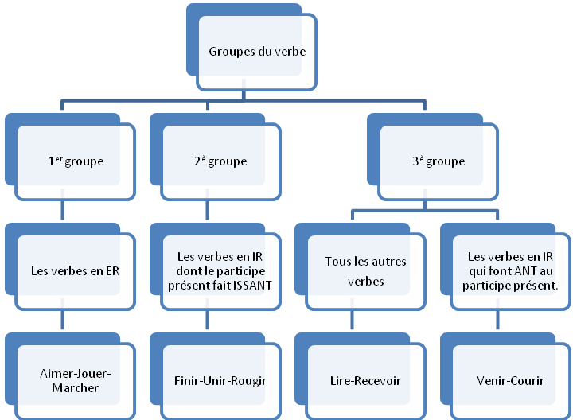

Pourquoi dois-tu connaître le groupe du verbe?
Cela te permettra d’écrire correctement le verbe conjugué.
Chaque groupe a ses propres terminaisons qui indiquent à quel mode, à quel temps, à quelle personne et à quel nombre un verbe est conjugué.
La meilleure façon de connaître la terminaison d’un verbe est de vérifier dans ton précis de conjugaison.
Comment reconnaître le groupe du verbe?
- On doit mettre le verbe à l’infinitif.
- On peut consulter le précis de conjugaison.

EXEMPLES :
Marc préparera sa valise.
Verbe à l’infinitif = préparer.
Donc : préparera appartient aux verbes du 1er groupe.

Exerce-toi…

Dans les phrases suivantes, trouve à quel groupe appartient le verbe.

- Vous devez effectuer vos changements d’adresse.
_______________

- Avant de partir, elles se sont renseignées sur la culture et les coutumes du pays.
_______________

- Le bureau des douanes vous renseignera sur les mesures à prendre pour l’identification de vos bijoux.
_______________

- Il confirme sa réservation à l’hôtel.
_______________

- En connaissant un peu le pays, vous saurez à quoi vous attendre.
_______________

- Lors d’une situation urgente, les consulats vous aident.
_______________

- Damien souhaitait poursuivre ses études à l’étranger.
_______________

- Avant de partir, il a appris quelques mots en portugais.
_______________

- Déménager vos biens dans un pays étranger risque de vous coûter cher.
_______________

- Depuis plus de dix ans, elles espéraient partir à l’aventure.
_______________

- Elle écrivait régulièrement à ses parents.
_______________

- Informez-vous sur les objets que vous avez le droit d’importer.
_______________

- Vous trouverez de nombreux conseils sur le site du Gouvernement canadien.
_______________

- À leur retour, ils auront beaucoup d’anecdotes à raconter.
_______________

- Ils donneront de nombreuses conférences.
_______________

- Un déménagement à l’étranger suscitera des tensions.
_______________

- Il a discuté avec des Haïtiens.
_______________

- Pour bien vous intégrer, vous devrez apprendre la langue locale.
_______________

- À son arrivée au Népal, elle se sentait bien seule.
_______________

Demande à ton enseignant(e) de corriger ton exercice.

2.7- LES VALEURS DES PRINCIPAUX TEMPS DE VERBE

Les temps de verbe indiquent à quel moment se situe une action par rapport au moment où l’on parle.
Les temps de verbe indiquent si l’action est passée, présente ou future.
Les temps de verbe permettent de situer un fait par rapport à un autre fait.

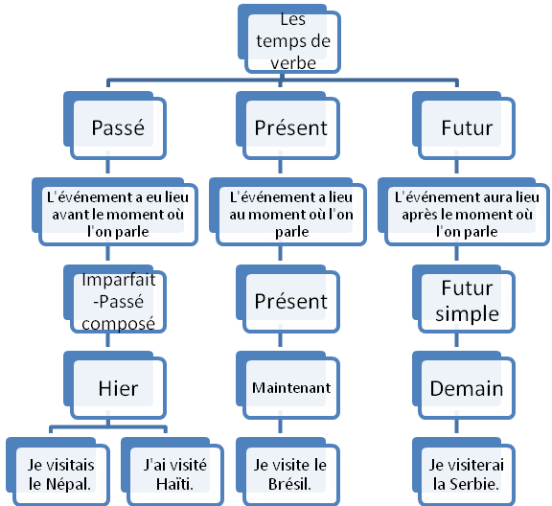

Le passé exprime :
Une action passée, mais qui a encore des conséquences sur le présent.
Une action passée et achevée.
Le présent exprime :
Un fait qui a lieu au moment où l’on parle.
Un fait toujours vrai, une vérité générale.

Le futur exprime :
Un fait à venir par rapport au moment où l’on parle.

Exerce-toi…
Pour chacune des phrases suivantes, indique si l’action ou l’état a lieu au passé, au présent ou au futur.

- Vous devez effectuer vos changements d’adresse.
_______________

- Avant de partir, elles se sont renseignées sur la culture et les coutumes du pays.
_______________

- Le bureau des douanes vous renseignera sur les mesures à prendre pour l’identification de vos bijoux.
_______________

- Il confirme sa réservation à l’hôtel.
_______________

- En connaissant un peu le pays, vous saurez à quoi vous attendre.
_______________

- Lors d’une situation urgente, les consulats vous aident.
_______________

- Damien souhaitait poursuivre ses études à l’étranger.
_______________

- Avant de partir, il a appris quelques mots en portugais.
_______________

- Déménager vos biens dans un pays étranger risque de vous coûter cher.
_______________

- Depuis plus de dix ans, elles espéraient partir à l’aventure.
_______________

- Elle écrivait régulièrement à ses parents.
_______________

- Informez-vous sur les objets que vous avez le droit d’importer.
_______________

- Vous trouverez de nombreux conseils sur le site du Gouvernement canadien.
_______________

- À leur retour, ils auront beaucoup d’anecdotes à raconter.
_______________

- Ils donneront de nombreuses conférences.
_______________

- Un déménagement à l’étranger suscitera des tensions.
_______________

- Il a discuté avec des Haïtiens.
_______________
- Pour bien vous intégrer, vous devrez apprendre la langue locale.
_______________

- À son arrivée au Népal, elle se sentait bien seule.
_______________

Demande à ton enseignant(e) de corriger ton exercice.

2.8- FORMATION DES VERBES (RADICAL ET TERMINAISON)

Le radical :

C’est le début du verbe.
En général, il ne change pas.
Il exprime le sens du verbe.

La terminaison :
C’est l’élément qui s’ajoute au radical.
Elle indique le groupe, le mode, le temps, la personne et le nombre du verbe.

Personne | Radical | Terminaison
Je | aim | e
Tu | aim | es
Il/elle/on | aim | e
Nous | aim | ons
Vous | aim | ez
Ils/elles | aim | Ent

Exerce-toi…
Pour chacun des verbes suivants, indique le radical et la terminaison.
 | Radical | Terminaison
1-À l’étranger, vous devez respecter les lois.
2-La plupart des pays punissent la possession et le trafic de drogues illicites.
3-En voyage, emporte tes ordonnances.
4-En voyage, nous n’embarquons pas d’auto-stoppeur.
5-Ne traverse pas une frontière avec un colis inconnu.
6-N’hésite pas à te renseigner avant de partir.
7-Suite à une arrestation, appelez le consulat.
8-Choisissez vos compagnons de voyage.
9-Méfie-toi des charmeurs.
10-La prudence semble le meilleur moyen de se protéger.

Demande à ton enseignant(e) de corriger ton exercice.

2.9- LES TEMPS SIMPLES ET COMPOSÉS

- La forme simple d’un verbe indique que l’action est non accomplie ou qu’elle est en cours de réalisation.
La forme simple est composée d’un seul verbe.
Exemples :
Je goûte à la nourriture locale.
Il s’intègre facilement.
William écoute attentivement le récit des habitants.

- La forme composée :
Elle indique que l’action est terminée et achevée.
Elle est composée de deux verbes : un auxiliaire et un participe passé.
Exemples :
J’ ai goûté à la nourriture locale.
Il s’est intégré facilement.
William a écouté attentivement le récit des habitants.
Les verbes auxiliaires sont les verbes « être » et « avoir ».

Pour former le temps composé :
- Choisis l’auxiliaire (avoir ou être).
- Ajoute le participe passé.

Exerce-toi…
- Compose deux phrases dont le verbe sera à la forme simple.
- _____________________________________________________________________________________________________________________
- _____________________________________________________________________________________________________________________

- Compose deux phrases dont le verbe sera à la forme composée (tes phrases doivent être différentes de celles composées au numéro 1).

- _____________________________________________________________________________________________________________________
- _____________________________________________________________________________________________________________________

Demande à ton enseignant(e) de corriger tes exercices.

2.10- AVOIR ET ÊTRE : DISTINCTION ENTRE LE VERBE ET L’AUXILIAIRE

AVOIR et ÊTRE sont des verbes lorsqu’ils sont employés à des temps simples. On ne retrouve qu’un seul verbe.

EXEMPLES :
J’ai peur!
Tu es heureux.

AVOIR et ÊTRE sont des auxiliaires lorsqu’ils sont employés à des temps composés. On y trouve donc un auxiliaire et un participe passé.

EXEMPLES :
Ce voyage a changé ma vision de ce pays.
Elle est partie en voyage.

Exerce-toi…

Dans les phrases suivantes, indique si les verbes AVOIR et ÊTRE sont des verbes ou des auxiliaires.

- Les élèves sont chanceux. _______
- Jeanne a vingt ans. _______
- Elle s’est présentée à la douane népalaise. ________
- Annie a acheté son billet d’avion. _______
- Ils seront de retour bientôt. _______
- Les habitants ont reçu de l’aide. _______
- Mathias a de l’audace. _______
- Les Canadiens se sont bien adaptés. _______
- Tania est en Amérique du Sud. _______
- Dans l’avion, Frank a eu peur. _______

Demande à ton enseignant(e) de corriger ton exercice.

2.11- ACCORD DES VERBES RÉGULIERS DU 1ER GROUPE À L’IMPARFAIT AU FUTUR SIMPLE ET AU PASSÉ COMPOSÉ

IMPARFAIT DE L’INDICATIF

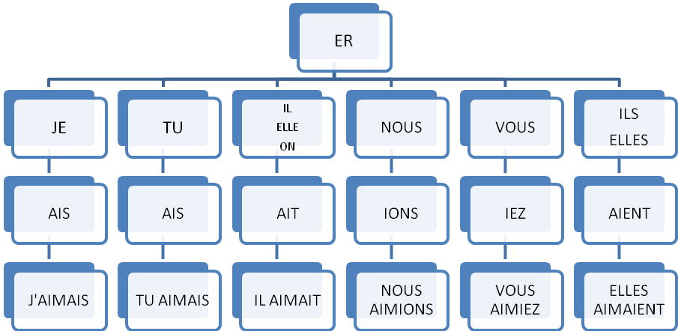

INDICATIF FUTUR SIMPLE
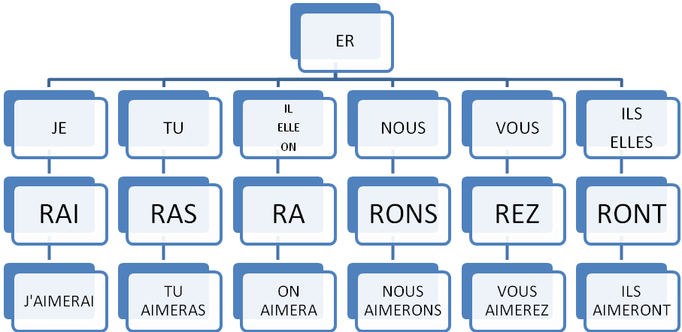
INDICATIF PASSÉ COMPOSÉ
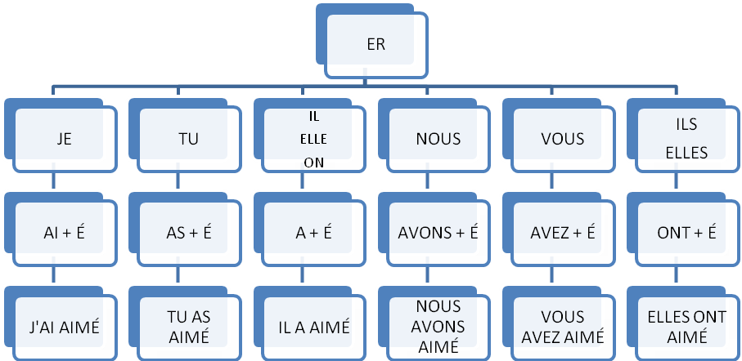
Exerce-toi
- Conjugue le verbe « marcher » à l’indicatif imparfait et à toutes les personnes.
 | Personne | Conjugaison
1-
2-
3-
4-
5-
6-

- Conjugue le verbe « jouer » à l’indicatif futur simple et à toutes les personnes.
 | Personne | Conjugaison
1-
2-
3-
4-
5-
6-

- Conjugue le verbe « voyager » à l’indicatif passé composé et à toutes les personnes.
 | Personne | Conjugaison
1-
2-
3-
4-
5-
6-

- Dans les phrases suivantes, indique si le verbe est conjugué à l’indicatif imparfait, à l’indicatif futur simple ou à l’indicatif passé composé.

- Des brochures vous aideront à faire de votre projet une réussite.
____________________

- Elle a placé son passeport en lieu sûr.
____________________

- Le réseau comptait plus de 260 bureaux.
____________________

- Vous trouverez la liste de ces bureaux sur notre site.
____________________
- Souhaitiez-vous travailler dans un pays étranger?
____________________

- J’ai débuté mes recherches d’emploi.
____________________

- Cette bibliothèque renfermait une foule de livres sur les voyages.
____________________

- Lors de ce voyage, nous retirerons beaucoup de leçons.
____________________

- Ils convoitaient ce travail.
____________________

- Étienne voyagera le sac à dos.
____________________

- Nous souhaitions rencontrer des habitants.
____________________

- J’ai adopté un bon comportement.
____________________

- Les élèves chercheront un stage.
____________________

- Devant ces voyous, elle a tremblé de peur.
____________________

Demande à ton enseignant(e) de corriger tes exercices.

2.12- ACCORD DES VERBES RÉGULIERS DU 2^{È} GROUPE À L’IMPARFAIT AU FUTUR SIMPLE ET AU PASSÉ COMPOSÉ

INDICATIF IMPARFAIT

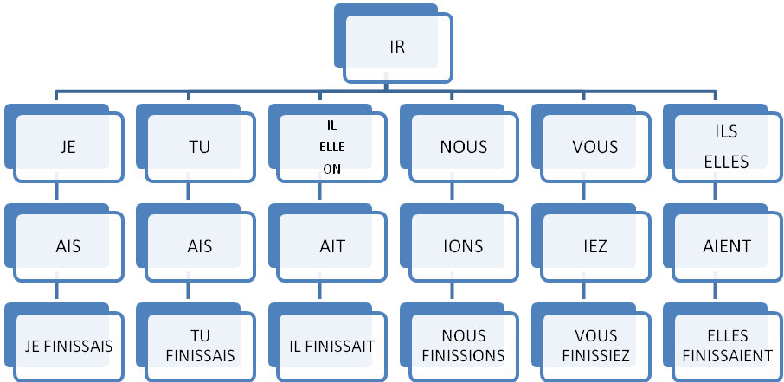

INDICATIF FUTUR SIMPLE
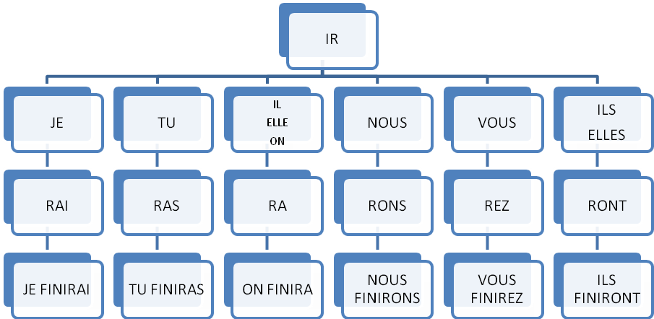

INDICATIF PASSÉ COMPOSÉ
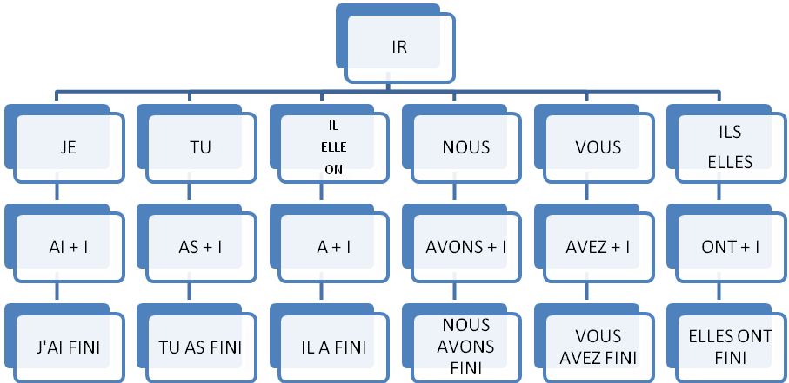
Exerce-toi…

- Conjugue le verbe « punir » à l’indicatif imparfait et à toutes les personnes.

 | Personne | Conjugaison
1-
2-
3-
4-
5-
6-

- Conjugue le verbe « frémir » à l’indicatif futur simple et à toutes les personnes.

 | Personne | Conjugaison
1-
2-
3-
4-
5-
6-

- Conjugue le verbe « fournir » à l’indicatif passé composé et à toutes les personnes.

 | Personne | Conjugaison
1-
2-
3-
4-
5-
6-

- Dans les phrases suivantes, indique si le verbe est conjugué à l’indicatif imparfait, à l’indicatif futur simple ou à l’indicatif passé composé.

- Tu finiras ta valise ce soir.
____________________

- Elle haïssait son travail.
____________________

- La France a envahi le Brésil.
____________________

- Ces stagiaires se sont épanouis.
____________________

- Ils établiront leur campement dans cette vallée.
____________________

- Les tulipes fleuriront en mai.
____________________
- Elle a franchi la frontière sans permission.
____________________

- Ils ont fourni tous les documents nécessaires.
____________________
- Le groupe gravira les montagnes de l’Himalaya.
____________________

- Le village grandissait à vue d’œil.
____________________

- Martha y investissait tout son temps.
____________________

- En Haïti, il a joui d’une grande popularité.
____________________

- Les habitants nourrissaient bien leurs visiteurs.
____________________

- Léo obéira aux lois du pays.
____________________

- Nous nous rafraîchissions au puits.
____________________

Demande à ton enseignant(e)de corriger tes exercices.

2.13- ACCORD DES VERBES «AVOIR» ET «ÊTRE» À L’INDICATIF IMPARFAIT, À L’INDICATIF FUTUR SIMPLE ET À L’INDICATIF PASSÉ COMPOSÉ

VERBE AVOIR À L’INDICATIF IMPARFAIT
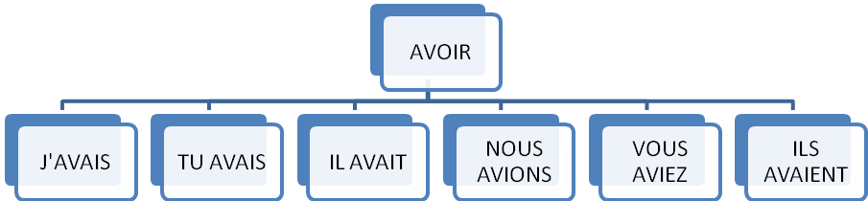

VERBE AVOIR À L’INDICATIF FUTUR SIMPLE
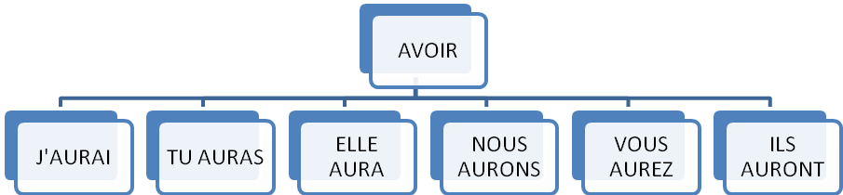
VERBE AVOIR À L’INDICATIF PASSÉ COMPOSÉ
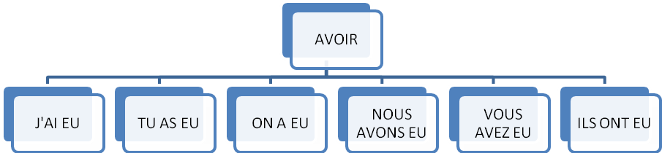

VERBE ÊTRE À L’INDICATIF IMPARFAIT
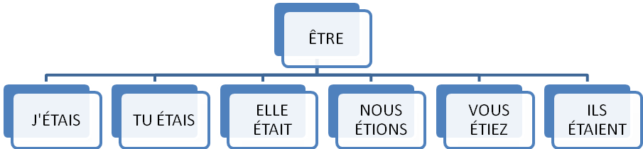
VERBE ÊTRE À L’INDICATIF FUTUR SIMPLE
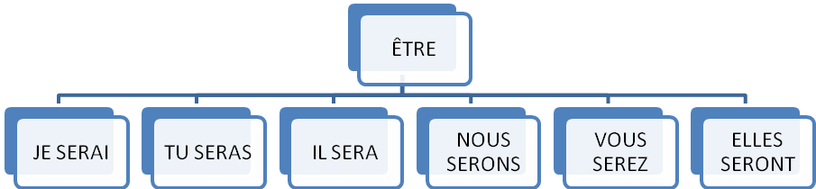

VERBE ÊTRE À L’INDICATIF PASSÉ COMPOSÉ
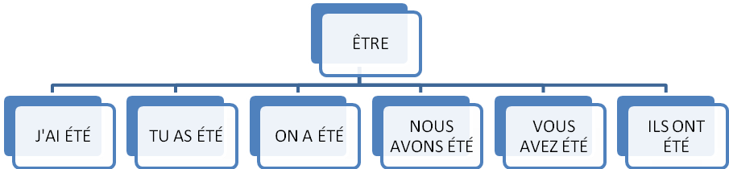

Exerce-toi…
Compose une phrase en respectant les exigences demandées.

- Une phrase comprenant le verbe avoir employé à l’indicatif imparfait.
______________________________________________________________________________________________________________________________

- Une phrase comprenant le verbe avoir employé à l’indicatif futur simple.
______________________________________________________________________________________________________________________________

- Une phrase comprenant le verbe avoir employé à l’indicatif passé composé.
______________________________________________________________________________________________________________________________

- Une phrase comprenant le verbe être employé à l’indicatif imparfait.
______________________________________________________________________________________________________________________________

- Une phrase comprenant le verbe être employé à l’indicatif futur simple.
______________________________________________________________________________________________________________________________

- Une phrase comprenant le verbe être employé à l’indicatif passé composé.
______________________________________________________________________________________________________________________________

Demande à ton enseignant(e) de corriger tes exercices.

2.14- ACCORD DU PARTICIPE PASSÉ
Le participe passé exprime un fait qui est complètement achevé.

Le participe passé vient d’un verbe.

On reconnaît le participe passé par sa terminaison :
Masculin singulier | Féminin singulier | Masculin pluriel | Féminin pluriel | Exemples
É | ÉE | ÉS | ÉES | AIMÉ
I | IE | IS | IES | FINI
U | UE | US | UES | REÇU
IS | ISE | IS | ISES | PRIS
ERT | ERTE | ERTS | ERTES | OFFERT
ORT | ORTE | ORTS | ORTES | MORT
INT | INTE | INTS | INTES | ÉTEINT
OUS | OUTE | OUS | OUTES | DISSOUS
IT | ITE | ITS | ITES | ÉCRIT

L’accord du participe passé employé seul (PPS)
- Le participe passé employé seul joue le rôle de l’adjectif qualificatif.
- Il s’accorde en genre et en nombre avec le nom qu’il complète.
- Exemples :
Fatigué, ce garçon dort profondément.
Fatiguée, cette fille dort profondément.
Fatigués, ces garçons dorment profondément.
Fatiguées, ces filles dorment profondément.

L’accord du participe passé employé avec l’auxiliaire être (PPE)
- Le participe passé employé avec l’auxiliaire être s’accorde en genre et en nombre avec le sujet.
- Pour accorder le PPE
- Je repère le participe passé.
- Je repère l’auxiliaire être.
- Je repère le sujet en posant la question : «Qui est-ce qui + verbe?» OU «Qu’est-ce qui + verbe?».
- Je cherche le genre et le nombre du sujet.
- J’accorde le participe passé en genre et en nombre avec le sujet.

- Exemples :
Il est choyé.
Elle est choyée.
Ils sont choyés.
Elles sont choyées.

Adapté de : CÔTÉ, Louise et XANTHOPOULOS, Nathalie (2008). Ma grammaire au secondaire. Éditions Grand Duc. P.202

Exerce-toi…
Dans les phrases suivantes, indique, entre les parenthèses, s’il s’agit d’un PPS ou d’un PPE et accorde-le correctement.

- Sa valise prêt___ ( ), il a l’esprit en paix.
- Nous sommes rongé___ ( ) par l’inquiétude.
- Elle apprécie le pays visité___ ( ).
- Les démarches entrepris___ ( ) ont porté fruit.
- Plusieurs services sont offert___ ( ) dans les ambassades.
- Différents trajets seront planifié___ ( ).
- Ils ont trouvé un stage rémunéré___ ( ).
- Des élections sont tenu___ ( ) dans cette ville.
- Ces terres étaient exploité___ ( ) par de riches propriétaires.
- Ces enfants, convenablement nourri___ ( ) s’amusent maintenant.
- Cette école bâti___ ( ) solidement résistera aux intempéries.
- Les étrangers ont été surpris___ ( ) par l’accueil qu’ils ont reçu.
- Plusieurs emplois sont convoité___ ( ) par ces travailleurs.
- Elles étaient mort___ ( ) de peur.
- Les Haïtiens, désespéré___ ( ) demandent de l’aide internationale.
- Elles étaient fières de la permission
obtenu___ ( ).
- Les dictateurs ont été poursuivi___ ( ).
- Max a posé un geste réfléchi___ ( ).
- Après de longues heures de route, ils sont épuisé___ ( ).
- Bien compris___ ( ), ces règlements sont observé___ ( ) de tous.

Demande à ton enseignant(e) de corriger ton exercice.

2.14- LE MODE PARTICIPE ET LE MODE IMPÉRATIF

Dans la langue française, il existe cinq modes :

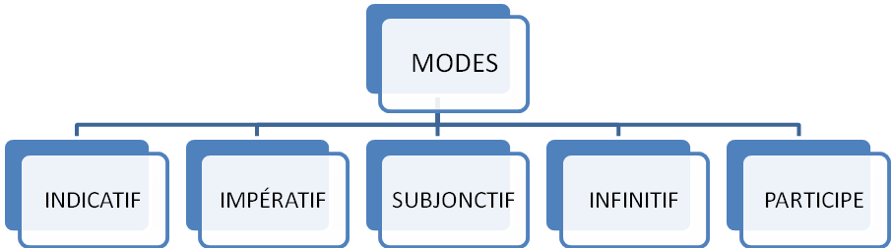
Le mode exprime la façon dont quelqu’un perçoit l’événement dont il parle.
Les modes présentent l’action ou l’état de diverses façons.

LE PARTICIPE
Le participe passé sert à former les temps composés : il marque l’aspect accompli de l’événement.
Employé sans auxiliaire, le participe passé devient un adjectif.
Le participe se jumelle souvent aux auxiliaires ÊTRE et AVOIR pour former les temps composés.
L’IMPÉRATIF
L’impératif présente l’action ou l’état comme ordonné, défendu, conseillé, souhaité.
L’impératif comporte deux temps : le présent et le passé.
L’Impératif ne se conjugue qu’à trois personnes : TU, NOUS et VOUS.
Quand on écrit un verbe à l’impératif, on n’ajoute pas de pronom sujet ou tout autre sujet.
On reconnaît généralement l’impératif présent aux terminaisons suivantes :
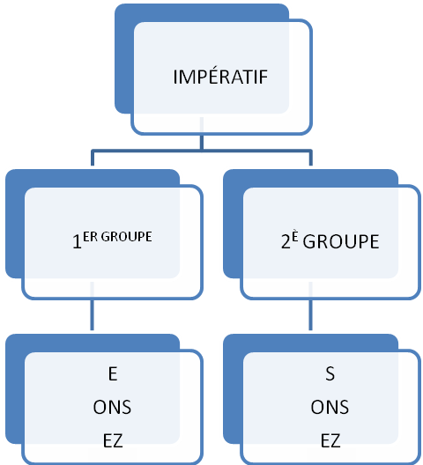
On emploie l’impératif présent
- Pour donner des ordres, des consignes, pour exprimer des souhaits.
- Quelques fois, pour exprimer une hypothèse, une supposition.
En général, la deuxième personne du singulier de l’impératif présent s’écrit comme la personne JE du verbe au présent de l’indicatif.

EXERCE-TOI…
- Compose trois phrases où tu utiliseras le mode impératif.

- ______________________________________________________________________________________________________________________________

- ______________________________________________________________________________________________________________________________

- ______________________________________________________________________________________________________________________________

- Dans les phrases suivantes, indique si les verbes soulignés sont employés au mode participe ou au mode impératif.

- Faites votre demande de passeport le plus tôt possible.
____________________

- La Serbie a connu plusieurs guerres.
____________________

- Notre stage terminé, nous en ferons le bilan.
____________________

- Le Népal a longtemps vécu sous le règne de la monarchie.
____________________

- Lorsque tu te sens seul, n’hésite pas à appeler ta famille.
____________________

- Haïti a été peuplé par les esclaves.
____________________

- En voyage, faites preuve de souplesse.
____________________

- Partageons notre expérience avec la population de ce pays.
____________________

- Le territoire brésilien fut conquis par les Portugais.
____________________

- N’oublie pas que l’on compte sur toi!
____________________

- En vivant au milieu des habitants, nous en avons beaucoup appris sur les mœurs du pays.
____________________

- Au Népal, le téléphone est absent dans les maisons.
____________________

- Ouvre ton esprit!
____________________

- Discutez avec cet homme, il est très intéressant.
____________________

- Voyez comme ils semblent heureux!
____________________

- L’indépendance reconnue, les Haïtiens devinrent maîtres chez eux.
____________________

- Les champs de canne à sucre étaient exploités par de riches propriétaires.
____________________

- Renseigne-toi sur l’histoire du pays, c’est enrichissant.
____________________

- Les voyages ont forgé sa personnalité.
____________________

- Impliquez-vous!
____________________

Demande à ton enseignant(e) de corriger tes exercices.

2.15- FONCTIONS SYNTAXIQUES
SUJET DU VERBE
PRÉDICAT

LA FONCTION DE SUJET DU VERBE

Dans une phrase, le groupe sujet est le groupe qui précise de qui ou de quoi on parle.

Comment trouver le groupe sujet :
- En posant la question Qui est-ce qui + verbe? ou Qu’est-ce qui + verbe?
Exemple : Ces personnes discutent de musique locale.
Qui est-ce qui discutent de musique locale?
Ces personnes
Ces personnes = GS

- Le sujet peut être encadré par C’est … qui ou ce sont … qui.
Exemple : Ces personnes discutent de musique locale.
CE SONT ces personnes QUI discutent de musique
locale.
- Le sujet peut être pronominalisé par les pronoms : IL- ELLE- ILS- ELLES- CELA- ÇA.
Exemple : Ces personnes discutent de musique locale.
Elles discutent de musique locale.

Généralement, le groupe sujet ne peut être déplacé dans la phrase.
Exemple : Ces personnes discutent de musique locale.
⊗ Discutent de musique locale ces personnes.

Cependant, le groupe sujet est déplacé dans les phrases interrogatives.
Exemple : Ces personnes discutent de musique locale.
Discutent-elles de musique locale?

Le groupe sujet est effacé dans les phrases impératives.
Exemple : Discutons de musique locale.

À l’exception des phrases impératives, le groupe sujet ne peut être effacé : il est obligatoire.
Exemple : Ces personnes discutent de musique locale.
⊗ Discutent de musique locale.

Ce qui peut remplir la fonction de groupe sujet :

- Un groupe nominal
Exemple : Ces personnes discutent de musique locale.

- Un pronom
Exemple : Elles discutent de musique locale.

- Un groupe infinitif
Exemple : Discuter de musique locale est intéressant.

- Une subordonnée
Exemple : Qu’on discute de musique locale apparaît comme enrichissant.

LE PRÉDICAT

Le prédicat est ce que l’on dit du sujet. C’est l’information que l’on donne sur le sujet.

Ce qui peut remplir la fonction de prédicat :
Le groupe verbal.

Le prédicat ne peut être effacé, il est obligatoire.
Exemple : Ces personnes discutent de musique locale.
⊗ Ces personnes.

Généralement, le prédicat ne peut être déplacé dans la phrase.
Exemple : Ces personnes discutent de musique locale.
⊗ Discutent de musique locale ces personnes.

NORMALEMENT, LA PHRASE RESPECTE L’ORDRE SUIVANT :

Groupe sujet Prédicat Complément de phrase

EXERCE-TOI…

Sépare les phrases suivantes en groupes fonctionnels (groupe sujet et prédicat).
N’oublie pas d’inscrire au-dessus de la phrase de quel groupe il s’agit.

Groupe sujet Prédicat
Exemple : Une bonne dose de bon sens / est indispensable en voyage.

- Votre sac à dos doit contenir que des objets non-essentiels.

- Vous déposerez dans votre ceinture porte-billets vos papiers importants.

- Des pochettes imperméables existent pour les journées à la plage.

- Un voyageur averti laisse une photocopie de ses documents à un membre de sa famille.

- Une lampe de poche s’avère très utile dans les pays en voie de développement.

- Afin de ne pas attirer l’attention, vous sonsulterez le plan de la ville avant de partir.

- Les membres de votre famille ou vos amis devraient être au courant de votre itinéraire.

- Vous pouvez laisser une note dans votre chambre d’hôtel.

- Cette information faciliterait les recherches.

- Dans certains pays, il pourrait être dangereux de héler un taxi dans la rue.

- Les endroits isolés sont à éviter.

- Les voleurs simulent parfois un accident pour voler la voiture ou dévaliser ses occupants.

- Accepter de la nourriture ou une boisson d’un inconnu peut être dangereux.

- Les criminels se font parfois passer pour de bons samaritains.

- Certains criminels créent parfois des diversions pour vous voler.

- Une alarme de sécurité émet un son aigu pour chasser les agresseur.

- Un cours d’autodéfense vous sécurisera.

- Vous entreprendrez votre voyage en toute confiance.

- Vous ne devez pas transporter un paquet pour un inconnu.

- Soyez prudent!

Demande à ton enseignant(e) de corriger ton exercice.

Ton deuxième module est presque terminé…
In ne te reste plus qu’à compléter ce petit test. C’est un bon moyen de vérifier si tu as bien compris toutes les notions que tu as vues.

EXERCICES DE RÉCAPITULATION

ÉCONOMIE NÉPALAISE

Le Népal est l’un des pays les plus pauvres du monde. En effet, la moitié de la population vit sous le seuil de la pauvreté. Les deux tiers des travailleurs gagnent moins de 2 $ CA par jour. Le revenu annuel moyen est de 349 $ CA.

L’économie du Népal est peu diversifiée et la population vit principalement d’agriculture. On y cultive, entre autre, de la jute, de la canne à sucre, du tabac et des céréales. Puisqu’il s’agit d’une agriculture de subsistance, très peu de produits sont exportés. De plus, il y a très peu de routes au Népal : cela complique les échanges avec les autres pays. Enfin, comme le pays n’est pas situé sur le bord de la mer, il est difficile pour lui d’exporter ses produits. Heureusement, depuis quelques temps, l’industrie se développe dans le sud. Ces usines transforment, entre autre, les produits agricoles.

Au Népal, la majorité de la population (qui habite à la campagne) est très pauvre alors que la minorité riche est associée à des projets luxueux. L’économie népalaise est contrôlée par les castres supérieures. Ces dernières font beaucoup de discrimination (même si c’est illégal) face aux castres inférieures. De plus, les investissements viennent de l’étranger. Ils touchent principalement le tourisme. Puisque l’argent provient de l’extérieur, seulement 20% des profits demeurent au Népal. Le reste s’en va dans d’autres pays.

En résumé, le développement économique au Népal demeure difficile parce que le pays connaît des retards technologiques, parce qu’il ne possède pas de bord de mer, parce que le transport se fait encore à dos d’hommes et d’animaux et parce qu’il y a beaucoup de risques de catastrophes naturelles. De plus, le pays connaît beaucoup de problèmes politiques. Enfin, le Népal est obligé de compter sur l’aide internationale pour survivre (60% du budget annuel du Népal).

Sources : Wikipédia (12 novembre 2009)
Zone Himalaya : à la découverte du Népal et de l’Himalaya (12 novembre 2009

COMPRÉHENSION DE TEXTE

- Quel montant gagne, annuellement, un travailleur népalais? N’oublie pas de faire une phrase complète.
______________________________________________________________________________________________________________________________________________________________________________________________________
/5

- De quoi vit principalement la population népalaise? N’oublie pas de faire une phrase complète.
______________________________________________________________________________________________________________________________________________________________________________________________________
/5

- Qui contrôle l’économie népalaise? N’oublie pas de faire une phrase complète.
______________________________________________________________________________________________________________________________________________________________________________________________________
/5

- En ce qui a trait au tourisme, quel pourcentage des profits demeure au Népal? N’oublie pas de faire une phrase complète.
______________________________________________________________________________________________________________________________________________________________________________________________________
/5

- Dans quelle partie du Népal y a-t-il du développement industriel? N’oublie pas de faire une phrase complète.
______________________________________________________________________________________________________________________________________________________________________________________________________
/5

- Selon le contexte et à l’aide de ton dictionnaire, que veut dire l’expression «agriculture de subsistance»? (par. 2)
______________________________________________________________________________________________________________________________________________________________________________________________________
/4

- Selon le contexte et à l’aide de ton dictionnaire, que veut dire l’expression «caste supérieure»? (par. 3)
______________________________________________________________________________________________________________________________________________________________________________________________________
/5

- Selon le contexte et à l’aide de ton dictionnaire, que veut dire l’expression «retard technologique»? (par. 4)
______________________________________________________________________________________________________________________________________________________________________________________________________
/5

- Quelle information a davantage retenu ton attention? Explique pourquoi.
______________________________________________________________________________________________________________________________________________________________________________________________________
/5

- Dans le dernier paragraphe, trouve un groupe nominal (GN) qui est composé d’un déterminant, d’un nom et d’un adjectif qualificatif.
__________________________________________________________________
/5

- Dans le premier paragraphe, trouve un verbe d’état et un verbe d’action.
- Verbe d’état : _________________________
- Verbe d’action : _________________________
/5

- Dans la phrase suivante, on retrouve un verbe écrit à un temps simple et un autre à un temps composé. Peux-tu les nommer?

Puisqu’il s’agit d’une agriculture de subsistance, très peu de produits sont exportés. (par. 2)

- Verbe au temps simple : _________________________
- Verbe au temps composé : _________________________
/2

- Complète le tableau suivant :
Verbe | Infinitif | groupe
1-La moitié de la population vit sous le seuil de la pauvreté (par.1)
2-Les deux tiers des travailleurs gagnent moins de 2$ CA par jour.
(par. 1)
3-On y transforme, entre autre, les produits agricoles.. (par. 2)
4-Ces dernières font beaucoup de discrimination. (par. 3)

5-Le pays connaît des retards technologiques. (par. 4)

/10
- Mets les groupes de mots suivants au pluriel.
- Le seuil (par.1) : ________________________
- Une industrie (par. 3) : ________________________
- La minorité riche (par. 3) : ________________________
- L’économie népalaise (par. 3) : ________________________
- Le pays (par. 4) : ________________________
- L’aide internationale (par. 4) : ________________________
- Le revenu annuel (par. 1) : ________________________
- Une agriculture (par. 2) : ________________________
- L’étranger (par. 3) : ________________________
- Le tourisme (par. 3) : ________________________
/10

- Remplace le groupe sujet (GS) par le bon pronom. N’oublie pas de réécrire toute la phrase.
- La moitié de la population vit sous le seuil de la pauvreté. (par. 1)
______________________________________________________________________________________________________________________________

- Les investissements viennent de l’étranger. (par. 3)
______________________________________________________________________________________________________________________________

- L’argent provient de l’extérieur. (par. 3)
______________________________________________________________________________________________________________________________

- Le reste s’en va dans d’autres pays. (par. 3)
______________________________________________________________________________________________________________________________

- Ces usines transforment, entre autre, les produits agricoles. (par. 2)
______________________________________________________________________________________________________________________________
/5

- Réécris les phrases suivantes en employant le verbe à l’indicatif imparfait.
- Ces usines transforment, entre autre, les produits agricoles. (par. 2)
______________________________________________________________________________________________________________________________

- Le Népal est l’un des pays les plus pauvres du monde. (par. 1)
______________________________________________________________________________________________________________________________
/2

- Réécris les phrases suivantes en employant le verbe à l’indicatif futur simple.
- Le développement économique du Népal demeure difficile. (par. 4)
______________________________________________________________________________________________________________________________

- Il y a beaucoup de risques de catastrophes naturelles. (par. 4)
______________________________________________________________________________________________________________________________
/2

- Indique si les verbes « ÊTRE et AVOIR» sont employés comme verbe ou comme auxiliaire.
- Le Népal est l’un des pays les plus pauvres du monde. (par. 1)
_________________________
- Il y a très peu de routes au Népal. (par. 2)
_________________________
- Le Népal est obligé de compter sur l’aide internationale pour survivre. (par. 4)
_________________________
- L’économie népalaise est contrôlée par les castres supérieures. (par. 3)
_________________________

- Il est difficile d’exporter ses produits. (par. 2)
_________________________
/5

- Dans les phrases suivantes, indique si le verbe est écrit au passé, au présent ou au futur.
- Cela compliquait les échanges.
_________________________
- Le transport se fait à dos d’hommes ou d’animaux.
_________________________
- Il ne possède pas de bord de mer.
_________________________
- Au Népal, la majorité de la population sera très pauvre.
_________________________
- Le revenu annuel moyen était de 349 $ CA.
_________________________
/5

- Dans les phrases suivantes, indique le groupe sujet et le prédicat.

- L’économie du Népal est peu diversifiée. (par. 2)

- L’industrie se développe dans le sud. (par. 2)

- La population vit d’agriculture. (par. 2)

- Les investissements viennent de l’étranger. (par. 3)

- Le pays connaît beaucoup de problèmes politiques. (par. 4)
/5

TOTAL : /100

- Si tu devais effectuer un stage humanitaire, qu’aimerais-tu faire pour aider les gens? Écris un texte qui comprendra entre 6 et 10 phrases. N’oublie pas de faire des phrases complètes et d’ajouter des adjectifs qualificatifs.

BROUILLON :
____________________________________________________________________________________________________________________________________________________________________________________________________________________________________________________________________________________________________________________________________________________________________________________________________________________________________________________________________________________________________________________________________________________________________________________________________________________________________________________________________________________
____________________________________________________________________________________________________________________________________________________________________________________________________________________________________________________________________________________________________________________________________________________________________________________________________________________________________________________________________________________________________________________________________________________________________________________________________________________________________________________________________________________

PROPRE :
____________________________________________________________________________________________________________________________________________________________________________________________________________________________________________________________________________________________________________________________________________________________________________________________________________________________________________________________________________________________________________________________________________________________________________________________________________________________________________________________________________________
____________________________________________________________________________________________________________________________________________________________________________________________________________________________________________________________________________________________________________________________________________________________________________________________________________________________________________________________________________________________________________________________________________________________________________________________________________________________________________________________________________________

